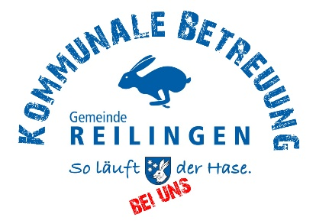
 | Schulmensa / Kitas | Allergenalternative Speisen für gemeldete Kinder
Montag  22.4.2024 | Nudeln mit Gemüsesoße,  GL (Weizen) MI, Hülsenfrüchte (Erbsen)  Salat und Dessert  V+,SF MI | Gluten-freie Nudeln, vegane Soße,  V+ V+, Hülsenfrüchte (Erbsen)  Salat ohne Senf und Dessert  V+ SJ
Dienstag  23.4.2024 | Semmelknödel mit Champignonrahmsoße  GL (Weizen), MI, EI MI  und Salat  V+, SF | Gnocchi ohne Gluten, vegane Soße  V+ V+  und Salat ohne Senf  V+
Mittwoch  24.4.2024 | Backfisch (Kitas: Fischstäbchen),  Backfisch / Fischstäbchen: GL (Weizen), MI, EI, FI  Reis und Soße  V+ MI, Hülsenfrüchte (Erbsen) | Fisch natur oder vegane Stäbchen, Reis und  FI V+ V+  vegane Soße  V+
Donnerstag  25.4.2024 | Gemüsesuppe mit Brötchen  Hülsenfrüchte (Erbsen), MI GL (Weizen)  Dessert  GL (Weizen), MI, EI, SC (Haselnüsse) | Vegane Gemüsesuppe  V+  mit veganem, Gluten-freiem Brötchen  V+  Dessert ohne Zusatzstoffe und Allergene  V+
Freitag  26.4.2024 | Tortellini mit  GL (Weizen), SL, SJ  Schinken-Sahnesoße und Salat  Nitrit-Pökelsalz, MI V+, SF | Nudeln ohne Gluten, vegane Soße und  V+ V+  Salat ohne Senf  V+

